
Comunicato stampa

Excelsior: a gennaio 20mila assunzioni in più rispetto a un anno fa, trainate dalla domanda di laureati

Bene i servizi e le costruzioni, difficoltà nel manifatturiero

Roma, 9 gennaio 2020 – Sono 461mila le entrate programmate dalle imprese per gennaio 2020, 20mila in più rispetto allo scorso anno (+4,5%). A trainare la domanda di lavoro nel settore privato è soprattutto la ricerca di laureati: più dell’80% delle 20mila entrate aggiuntive rispetto allo scorso anno è destinato infatti a quanti sono in possesso di un titolo di studio universitario. Queste alcune delle indicazioni che emergono dal Bollettino mensile del Sistema informativo Excelsior, realizzato da Unioncamere e Anpal.

Grazie alla spinta impressa dalle imprese in questo mese, la domanda di laureati arriva a rappresentare il 18,3% delle entrate totali previste, passando dalle 68mila assunzioni programmate nel gennaio 2019 alle 84mila previste per inizio anno. A crescere è in particolar modo la domanda di laureati negli indirizzi architettura (+45,2% rispetto a gennaio 2019), economia (33,6%), ingegneria civile e ambientale (+29%), ingegneria elettronica e dell’informazione (+27,9%) nonché nell’indirizzo scientifico, matematico e fisico (+25,4%).

Per quanto riguarda la dinamica settoriale, su circa 215mila imprese con dipendenti che hanno messo in programma assunzioni a gennaio, soprattutto quelle dei servizi si segnalano per la più consistente crescita della domanda di lavoro, con dati che si presentano positivi per il commercio (+9,2%), il turismo (+7,2%), i servizi informatici e di telecomunicazione (+16,3%) e i servizi a contenuto specialistico e consulenziale di supporto alle imprese (+19,9%).
Importante anche il segnale di crescita che viene dalle costruzioni (+18% le entrate rispetto a gennaio 2019), legato probabilmente sia ad una accelerazione degli investimenti urbani e in infrastrutture, sia al mercato delle ristrutturazioni edilizie.
L’industria manifatturiera registra, invece, ancora difficoltà diffuse risentendo maggiormente del rallentamento della domanda estera. La flessione delle assunzioni programmate per l’avvio del 2020 rispetto al 2019 riguarda soprattutto la chimica, la farmaceutica, la plastica e la gomma (nel complesso -13,8%), il comparto moda (-7,5%), la metalmeccanica e la meccatronica (-4,1% le industrie metallurgiche dei prodotti in metallo; -3,1% le industrie meccaniche ed elettroniche).

Il nuovo anno, inoltre, inizia all’insegna di una più elevata difficoltà di reperimento del personale. Questo indicatore passa infatti dal 31% al 33%. Il mismatch domanda-offerta riguarda da una parte una serie di profili di laureati (difficili da reperire il 39,3% dei candidati in possesso di un titolo universitario), ma anche profili tipici della formazione professionale (35,1% la difficoltà segnalata), nonostante si registri, per questi ultimi, un rallentamento in valori assoluti della richiesta soprattutto da parte delle piccole imprese del manifatturiero (-6,8% le entrate previste di lavoratori con qualifiche e/o diplomi professionali).
A livello territoriale è il Nord Ovest a registrare il più elevato tasso di entrata (4,1% a fronte di un valore medio nazionale del 3,7%), grazie in particolare agli andamenti attesi in Lombardia (4,2%). Umbria (3,2%), Toscana, Marche e Puglia (3,3% ciascuna) sono invece le regioni che presentano previsioni più contenute.
ENTRATE PROGRAMMATE DALLE IMPRESE PER SETTORE ECONOMICO (valori assoluti e variazioni %)
I valori assoluti sono arrotondati alle decine. A causa di questi arrotondamenti, i totali possono non coincidere con la somma dei singoli valori.
Fonte: Unioncamere - ANPAL, Sistema Informativo Excelsior

Le entrate mensili previste dall'indagine (v.a.)
Tasso di entrata e difficoltà di reperimento (%)
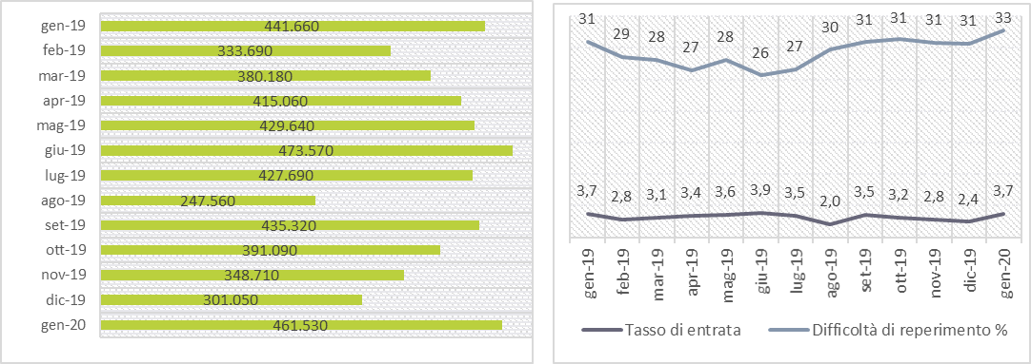
Il tasso di entrata è ottenuto dal rapporto tra numero di entrate e dipendenti mensili delle imprese (per 100 dip.)
Fonte: Unioncamere - ANPAL, Sistema Informativo Excelsior
Le imprese che assumono (v.a.)
La percentuale di imprese che assume sul totale imprese (%)
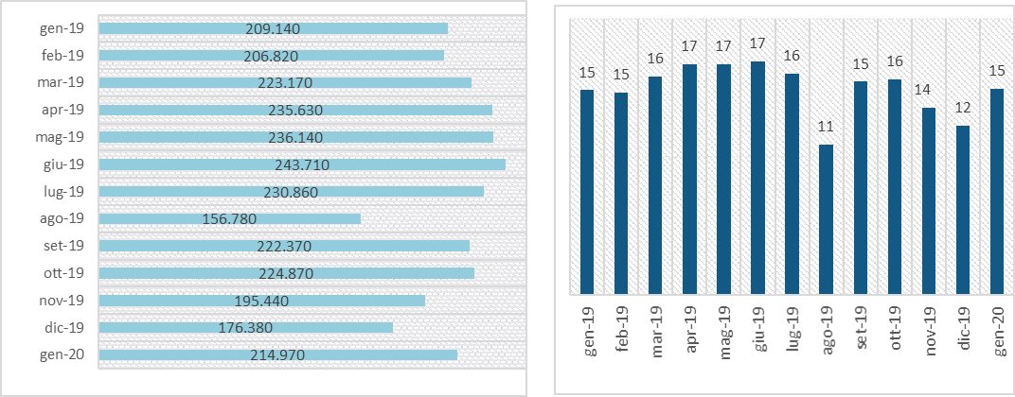
Fonte: Unioncamere - ANPAL, Sistema Informativo Excelsior

La distribuzione delle entrate per livello di istruzione (valori %) | Difficoltà di reperimento per livello di istruzione (valori %)
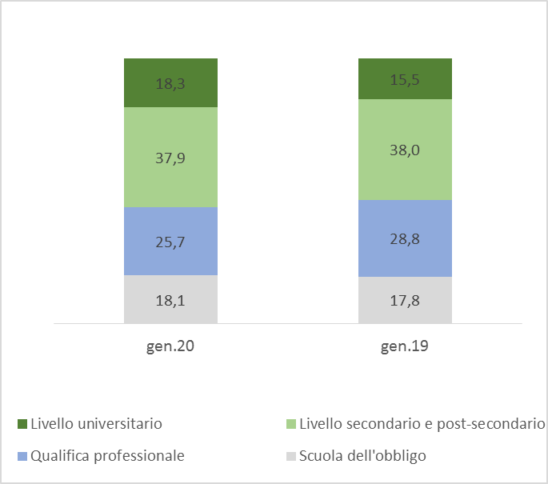 | 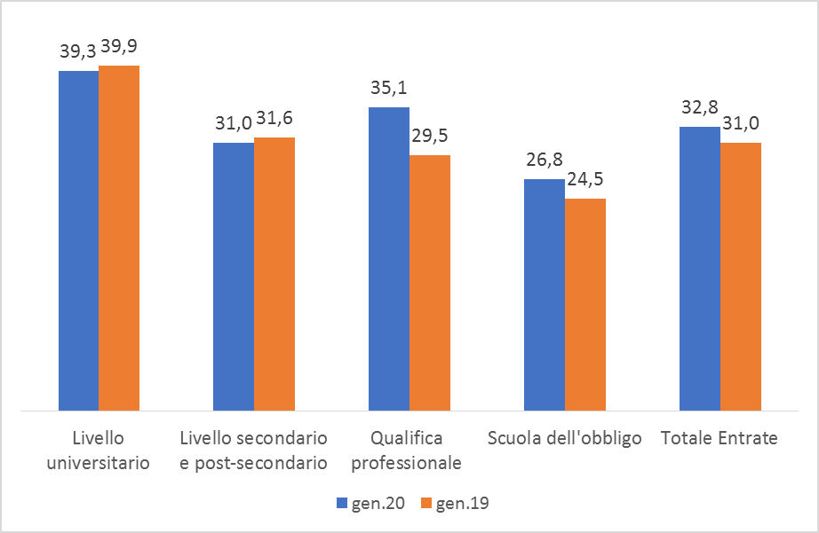
Fonte: Unioncamere - ANPAL, Sistema Informativo Excelsior

I TASSI DI ENTRATA* PER TERRITORIO (valori %)
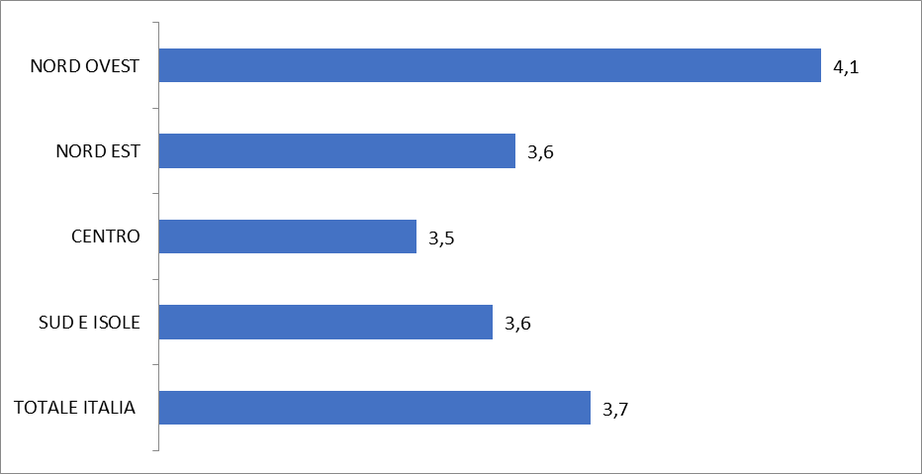
Il tasso di entrata è ottenuto dal rapporto tra numero di entrate della ripartizione territoriale e i dipendenti mensili delle imprese del medesimo territorio.
Fonte: Unioncamere - ANPAL, Sistema Informativo Excelsior

Le top 10 province per entrate programmate dalle imrpese (valori assoluti)
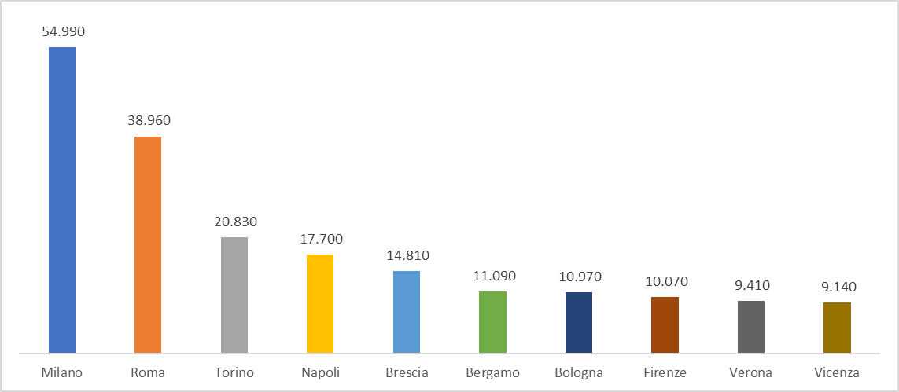
Fonte: Unioncamere - ANPAL, Sistema Informativo Excelsior
ENTRATE PROGRAMMATE DALLE IMPRESE PER LIVELLO DI ISTRUZIONE (valori assoluti e variazioni %)
I valori assoluti sono arrotondati alle decine. A causa di questi arrotondamenti, i totali possono non coincidere con la somma dei singoli valori.
Fonte: Unioncamere - ANPAL, Sistema Informativo Excelsior

IL BORSINO DELLE PROFESSIONI: LE PIÙ RICHIESTE A GENNAIO E NEL TRIMESTRE GENNAIO - MARZO 2020*(valori assoluti e valori %) secondo la classificazione delle professioni -ISTAT 2011 (3 digit)
* Sono qui presentate le professioni richieste per i principali grandi gruppi professionali. La somma delle entrate per ciascun “gruppo esposto”, pertanto, non corrisponde al totale del “grande gruppo” professionale di appartenenza.
Fonte: Unioncamere-ANPAL, Sistema Informativo Excelsior

Il bollettino mensile Excelsior Informa (online su http://excelsior.unioncamere.net/) offre un monitoraggio delle previsioni occupazionali delle imprese private dell’industria e dei servizi con un orizzonte temporale anche trimestrale per fornire informazioni tempestive di supporto alle politiche attive del lavoro. E’ possibile accedere, previa registrazione, al borsino delle professioni on line, la Dashboard Excelsior con dati disponibili non solo per settore economico e singola provincia, ma anche per ciascuno degli oltre 500 Centri per l’impiego operanti sui territori.

